Tugas Praktikum Pekan 12
Modul 12 Membuat Aplikasi React Blog
Post Menggunakan API
Pemrograman Web



Oleh :
Ryandi Agung Mazhendra
707012500024
49-04
D4SIKC

1.Tujuan Praktikum
Tujuan praktikum ini supaya mahasiswa :
- Memahami cara membuat aplikasi blog menggunakan framework React.
- Mempelajari penggunaan API untuk mengambil dan menampilkan data post dari server.
- Memahami penggunaan React Router dalam pembuatan navigasi halaman pada aplikasi React.
- Mempelajari penggunaan Axios untuk melakukan komunikasi antara frontend React dan backend REST API.
- Memahami penerapan komponen, state, dan context pada aplikasi React.
- Melatih kemampuan dalam membuat tampilan website yang responsif menggunakan Tailwind CSS.

2.Alat & Bahan
Berikut alat dan bahan yang digunakan dalam praktikum:
- Node.js (LTS) → Digunakan sebagai runtime JavaScript untuk menjalankan React dan npm.
- Package Manager (npm/yarn) → Digunakan untuk mengelola dependensi proyek.
- React Library → Digunakan untuk membangun antarmuka pengguna berbasis komponen.
- Build Tool (Vite/Create React App) → Digunakan untuk membuat dan menjalankan proyek React.
- Text Editor / IDE → Menggunakan Visual Studio Code beserta ekstensi pendukung React dan JavaScript.
- Web Browser → Google Chrome atau Mozilla Firefox untuk menjalankan dan debugging aplikasi.

3.Langkah – Langkah Praktikum
- Memastikan Node.js dan npm sudah terinstal pada komputer dengan menjalankan perintah node -v dan npm -v pada Command Prompt atau Git Bash.
- Menjalankan kembali REST API dari modul sebelumnya dan memastikan API dapat diakses melalui browser maupun Postman.
- Membuat aplikasi React baru menggunakan Vite dengan perintah npm create vite@latest lalu memilih framework React dan variant JavaScript.
- Melakukan instalasi library tambahan seperti Axios dan React Router DOM menggunakan perintah npm install axios react-router-dom.
- Menginstall dan mengatur Tailwind CSS untuk mempercantik tampilan aplikasi React.
- Membuat struktur folder dan file sesuai dengan modul praktikum agar aplikasi lebih terorganisir.
- Membuat halaman login, daftar post, detail post, navbar, footer, dan komponen lainnya menggunakan React.
- Menghubungkan aplikasi React dengan REST API menggunakan Axios untuk mengambil data post dan proses autentikasi pengguna.
- Menjalankan aplikasi React menggunakan perintah npm run dev untuk melihat hasil program pada browser.
- Melakukan build project menggunakan perintah npm run build kemudian memindahkan folder dist ke htdocs agar aplikasi dapat dijalankan seperti website biasa.

4.Hasil dan Dokumentasi Program
Tugas dalam praktikum ini adalah membuat sebuah blog menggunakan React API. Maka dibuat program untuk menampilkan daftar postingan artikel, halaman detail artikel, serta sistem login pengguna yang terhubung dengan REST API menggunakan Axios. Program ini juga menggunakan React Router untuk navigasi halaman dan Tailwind CSS untuk mempercantik tampilan antarmuka sehingga aplikasi terlihat lebih modern dan responsif.
Berikut Adalah beberapa program yang dibuat :
- src/main.jsx
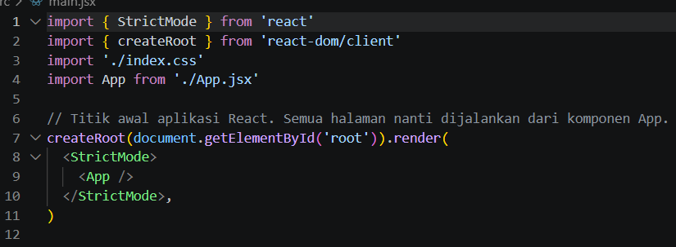
File ini merupakan titik awal aplikasi React yang berfungsi untuk me-render komponen App ke halaman HTML utama agar aplikasi dapat dijalankan di browser.
- src/App.jsx
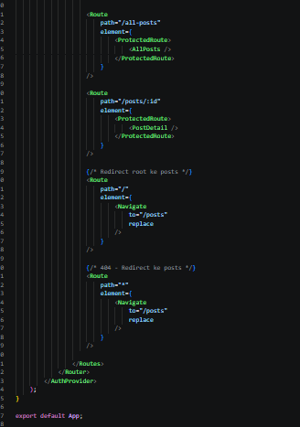
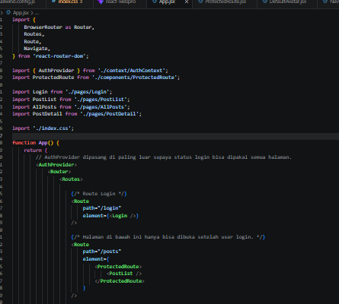

File ini mengatur routing halaman pada aplikasi seperti halaman login, daftar post, detail post, dan proteksi halaman menggunakan ProtectedRoute.
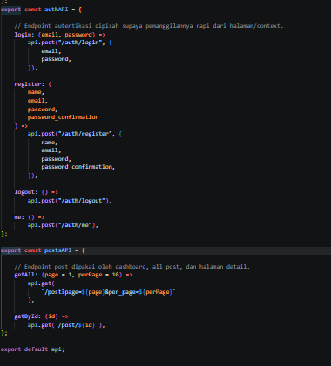
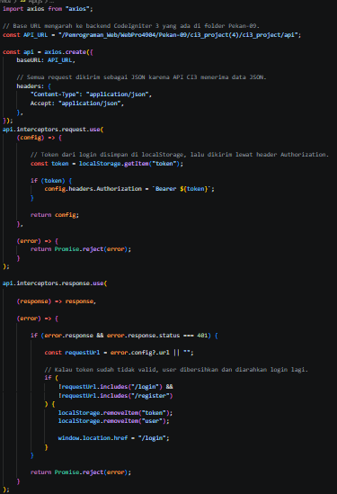
- src/service/Api.js

File ini digunakan untuk menghubungkan React dengan backend REST API menggunakan Axios, termasuk pengaturan token autentikasi dan endpoint API untuk login serta data post.
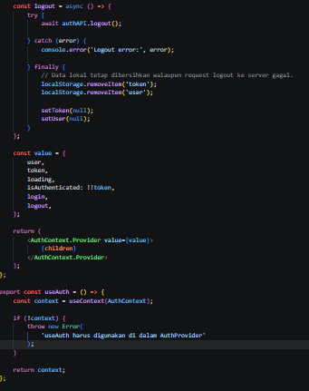
- src/context/AuthContext.jsx
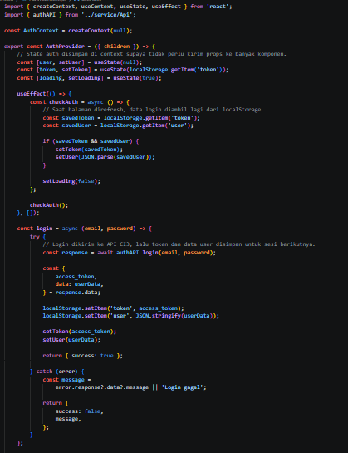
File ini berfungsi untuk mengatur sistem autentikasi seperti menyimpan token dan data user ke localStorage, proses login, logout, dan status pengguna yang sedang login.
- src/components/ProtectedRoute.jsx
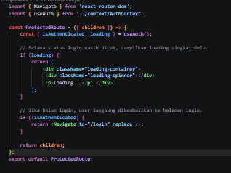
Komponen ini digunakan untuk melindungi halaman tertentu sehingga pengguna yang belum login akan otomatis diarahkan ke halaman login.
- src/pages/Login.jsx
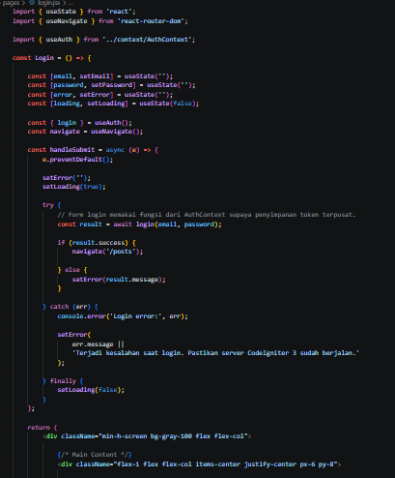
File ini berisi halaman login yang memiliki input email dan password serta proses autentikasi ke API sebelum pengguna masuk ke dashboard.
- src/pages/PostList.jsx
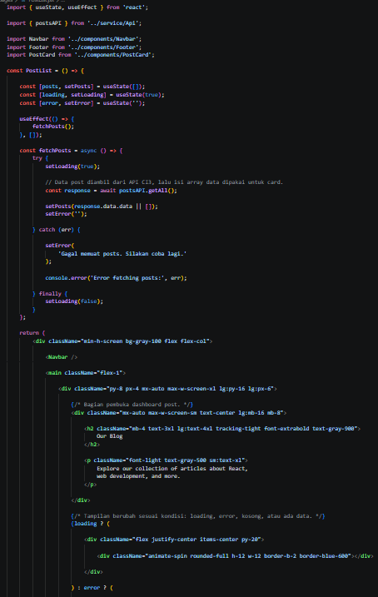
File ini digunakan untuk menampilkan daftar post dari API pada halaman utama menggunakan komponen PostCard.

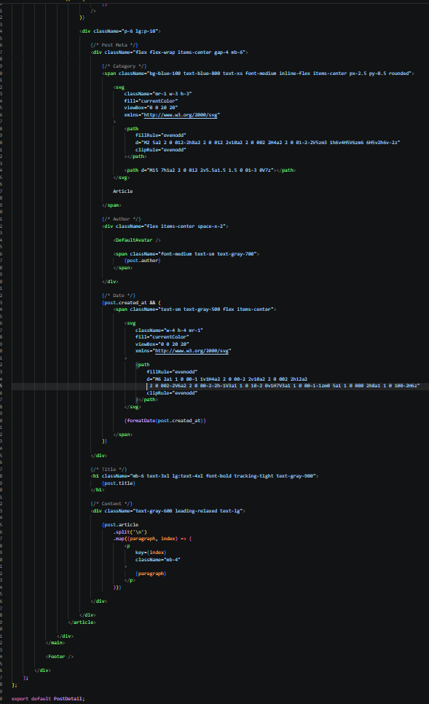
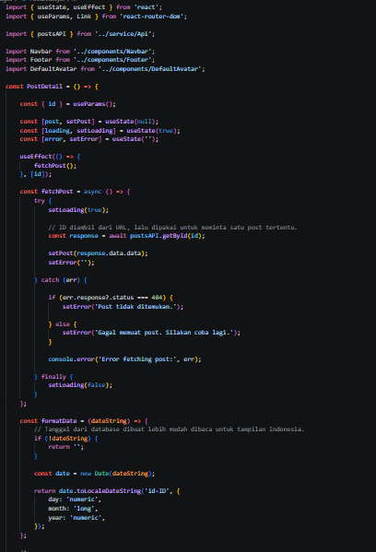
- src/pages/PostDetail.jsx

File ini digunakan untuk menampilkan detail lengkap sebuah post berdasarkan id yang dipilih, seperti judul, author, tanggal, gambar, dan isi artikel.
- Vite.config.js
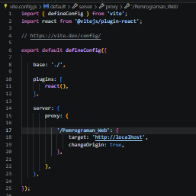

File ini digunakan untuk konfigurasi Vite, termasuk pengaturan proxy agar aplikasi React dapat terhubung dengan backend API CI3 yang berjalan di localhost.

- src/components/PostCard.jsx
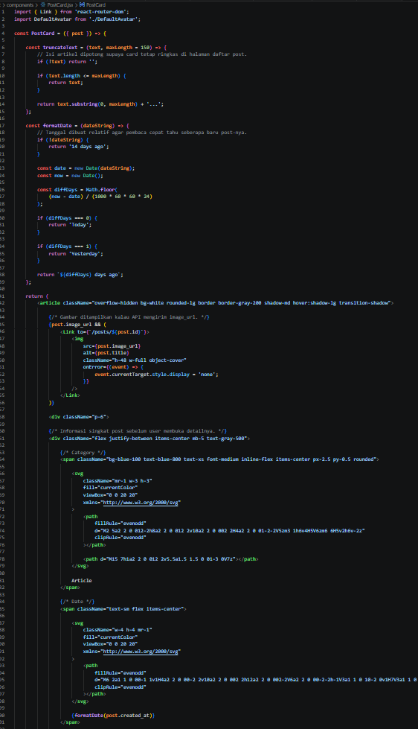
Komponen ini digunakan kembali secara reusable untuk menampilkan ringkasan post seperti judul, gambar, author, tanggal, dan tombol Read More.

Dan program lainya seperti
- Navbar.jsx: navigasi Home, All Post, user, logout.
- Footer.jsx: footer halaman.
- DefaultAvatar.jsx: avatar default author/user.
- index.css: konfigurasi Tailwind dan font global.
- tailwind.config.js: konfigurasi Tailwind.
Serta program tambahan yaitu
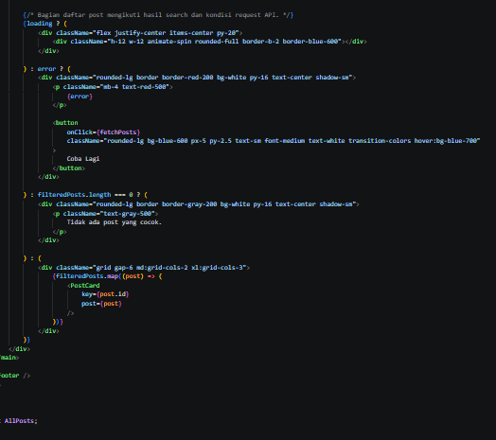
src/pages/AllPosts.jsx
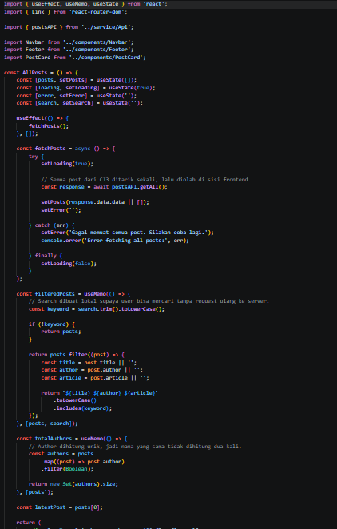

File ini merupakan fitur tambahan yang digunakan untuk menampilkan seluruh post beserta fitur pencarian, total post, total author, dan tampilan grid yang responsif.

Output Program/Blog
- Login
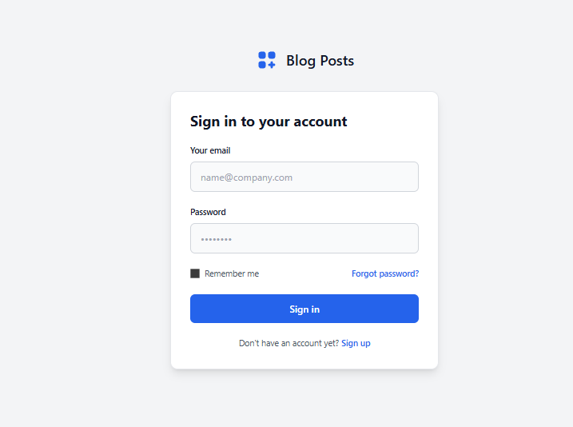
- Dashboard

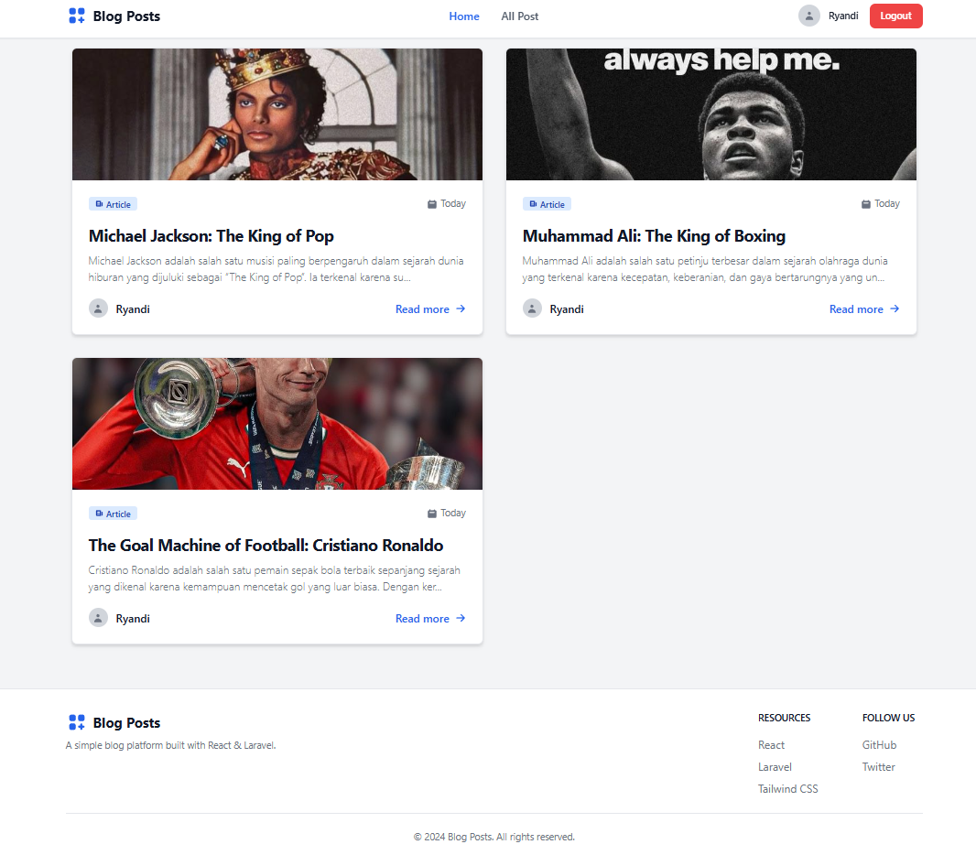
- DetailPost
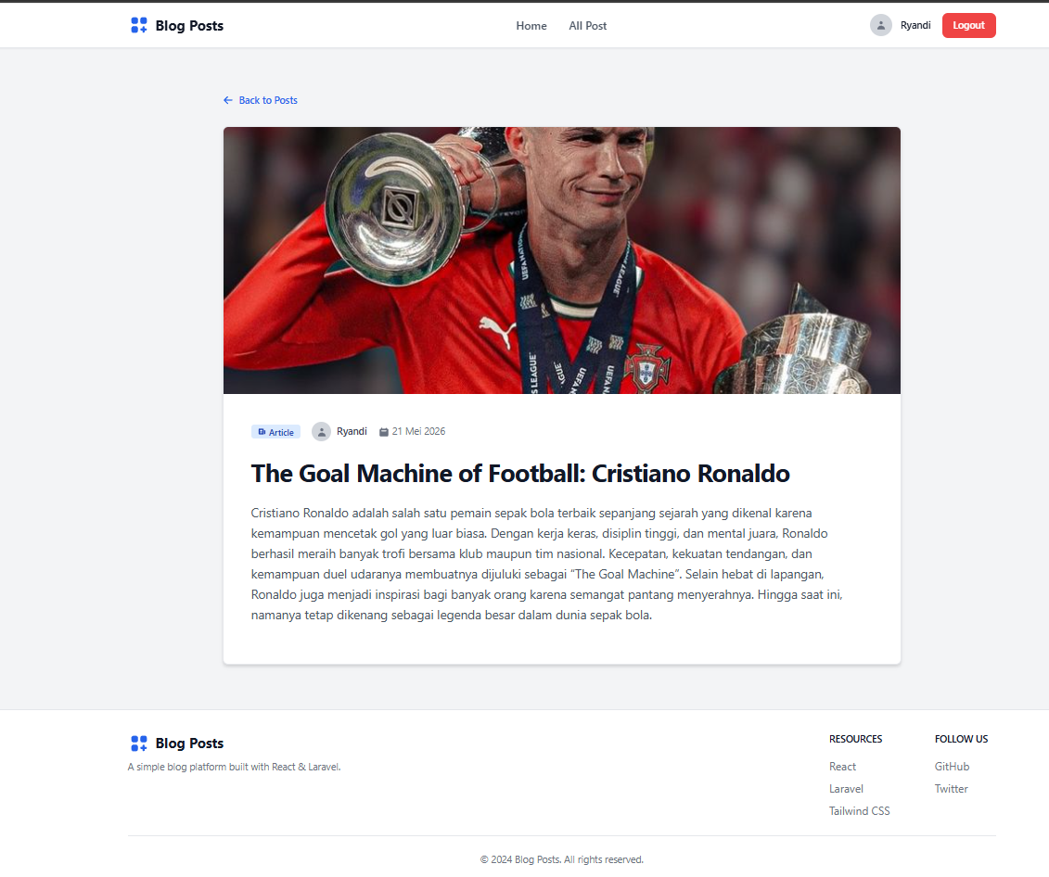

- AllPost
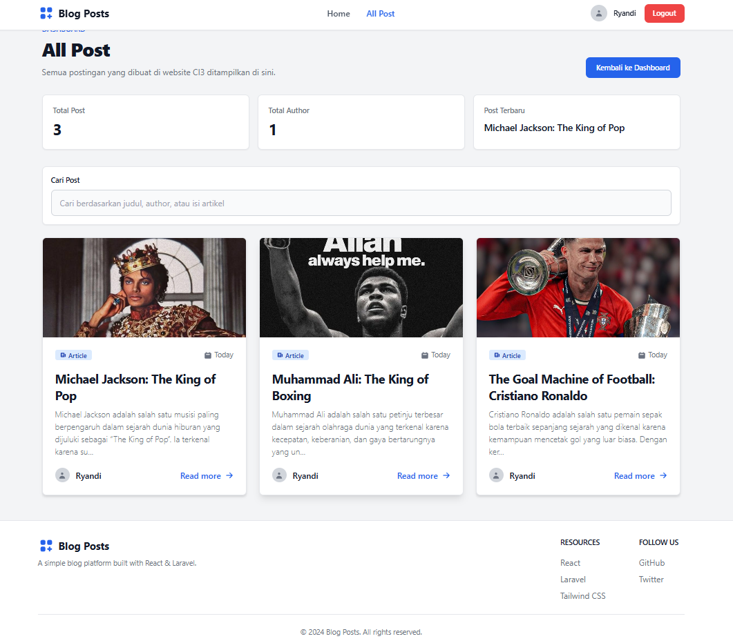

- PostMan(Akun)
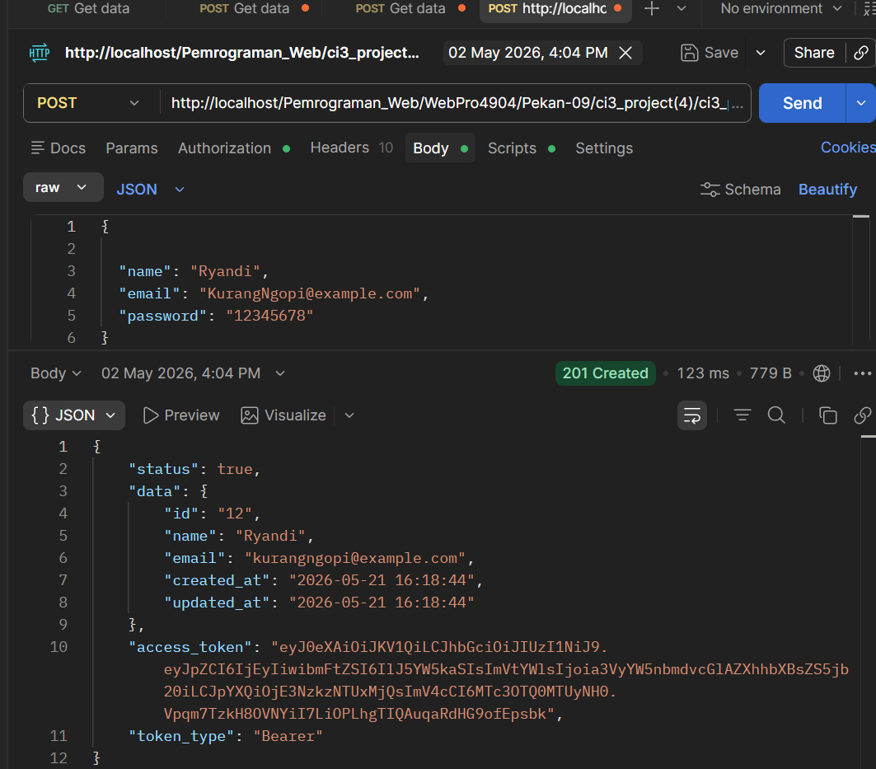

Kesimpulan
Pada praktikum ini telah berhasil dibuat aplikasi blog menggunakan React yang terhubung dengan REST API untuk menampilkan data artikel. Aplikasi memiliki fitur login, daftar post, detail post, serta tampilan yang responsif menggunakan Tailwind CSS. Melalui praktikum ini, pemahaman mengenai React, routing, penggunaan API, dan manajemen autentikasi menjadi lebih baik.

Link-GitHub
https://github.com/AriqAhmadNayaka/WebPro4904/tree/RyandiAgungMazhendra-707012500024

